Praha

1, Povrch Prahy ( doplňte čísla vět z pojmů v nabídce)
Středem města ……, která po obou březích vystupuje v podobě ……do vyšších nadmořských výšek, kde se nachází……… Naopak níže položené historické centrum se nachází v ……., která trpí častými……., proto je zde ……………. především v zimním období. Na vině jsou vysoké koncentrace průmyslových exhalací a exhalací z velmi frekventované dopravy.

1- inverzemi 2 – protéká Vltava 3- Pražské kotlině
4 – Pražská tabule 5 – silně znečištěné prostředí 6- teras

2, Hospodářství Prahy
Spojte vybrané pojmy

1, Metropole Zlíčín a, pivovar Staropramen
2, Smíchov b, výroba letadel
3, Strakova akademie c, sídlo vlády
4, Strojírenský průmysl d, nákupní metropole
5, Aero Vodochody e, ČKD

3, Praha – doprava
Spojte vybrané pojmy

1, linky A, B, C a, Nuselský most
2, spojuje Pankrác se středem města b, silniční tunel
3, hlavní tah z Prahy na Brno c, D1
4, mezinárodní letiště d, Ruzyně
5, Strahov e, metro

4, Poznejte kulturní zajímavosti, sportovní areály a další stavby Prahy, pod obrázky napište názvy

A B C
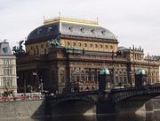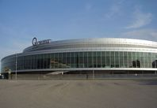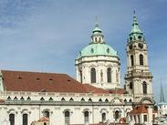

D E F
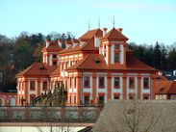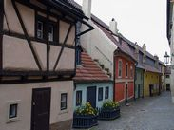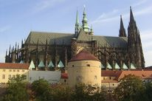

G H I
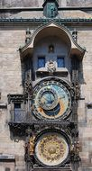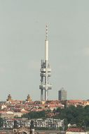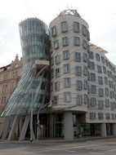

Použité obrázky:
Obr. A http://commons.wikimedia.org/wiki/File:Praha_2005-09-20_n%C3%A1rodn%C3%AD_divadlo.jpg
Obr. B http://commons.wikimedia.org/wiki/File:O2_Arena,_od_%C4%8Ceskomoravsk%C3%A9.jpg
Obr. C http://commons.wikimedia.org/wiki/File:Mikulas_Mala_Strana_Prague_8349.JPG
Obr. D http://commons.wikimedia.org/wiki/File:Praha,_Tr%C3%B3ja,_pohled_na_trojsk%C3%BD_z%C3%A1mek.JPG
Obr. E http://commons.wikimedia.org/wiki/File:Prague_-_Zlata_ulicka.jpg
Obr. F http://commons.wikimedia.org/wiki/File:Pra%C5%BEsk%C3%BD_hrad_-_Mihulka.jpg
Obr. G http://commons.wikimedia.org/wiki/File:Prazsky_orloj_celkovy_pohled.jpg
Obr. H http://commons.wikimedia.org/wiki/File:Zizkovky.jpg
Obr. I http://commons.wikimedia.org/wiki/File:Tan%C4%8D%C3%ADc%C3%AD_d%C5%AFm.jpeg

Praha

SPRÁVNÉ ŘEŠENÍ

1, Povrch Prahy ( doplňte čísla vět z pojmů v nabídce)
Středem města 2, která po obou březích vystupuje v podobě 6 do vyšších nadmořských výšek, kde se nachází 4. Naopak níže položené historické centrum se nachází v 3, která trpí častými 1, proto je zde 5 především v zimním období. Na vině jsou vysoké koncentrace průmyslových exhalací a exhalací z velmi frekventované dopravy.

1- inverzemi 2 – protéká Vltava 3- Pražské kotlině
4 – Pražská tabule 5 – silně znečištěné prostředí 6- teras

2, Hospodářství Prahy
Spojte vybrané pojmy

1, Metropole Zlíčín D a, pivovar Staropramen
2, Smíchov A b, výroba letadel
3, Strakova akademie C c, sídlo vlády
4, Strojírenský průmysl E d, nákupní metropole
5, Aero Vodochody B e, ČKD

3, Praha – doprava
Spojte vybrané pojmy

1, linky A, B, C E a, Nuselský most
2, spojuje Pankrác se středem města A b, silniční tunel
3, hlavní tah z Prahy na Brno C c, D1
4, mezinárodní letiště D d, Ruzyně
5, Strahov B e, metro

4, Poznejte kulturní zajímavosti, sportovní areály a další stavby Prahy, pod obrázky napište názvy

A B C
Národní divadlo O2 aréna chrám sv. Mikuláše

D E F
Zámek v Troji Zlatá ulička Pražský hrad

G H I
Orloj Žižkovský vysílač Tančící dům

